ACTA APROBADA
SESIÓN ORDINARIA No. 2969
FECHA: Miércoles 04 de mayo de 2016
HORA: 7:30 a.m.
LUGAR: SALA DEL CONSEJO INSTITUCIONAL
PRESENTES
Dr. Julio Calvo Alvarado Presidente y Rector
Dr. Tomás Guzmán Hernández Representante Docente Sede Regional y Centro Académico
MSc. Jorge Chaves Arce Profesor del ITCR
MAE. Bernal Martínez Gutiérrez Profesor del ITCR
Máster María Estrada Sánchez Profesora del ITCR
Lic. William Buckley Buckley Profesor del ITCR
Ing. Alexander Valerín Castro Funcionario Administrativo del ITCR
Máster Jorge Carmona Chaves Funcionario Administrativo del ITCR
Sr. Alonso Brenes Ramírez Estudiante del ITCR
Sr. Eddie Gómez Serrano Estudiante del ITCR
Srta. Rebeca Madriz Romero Estudiante del ITCR
Ing. Carlos Roberto Acuña Esquivel Representante de los Egresados
FUNCIONARIOS
Lic. Isidro Álvarez Salazar Auditor Interno
Licda. Bertalía Sánchez Salas Directora Ejecutiva de la Secretaría
del Consejo Institucional
ÍNDICE
PÁGINA
ASUNTOS DE TRÁMITE
ARTÍCULO 1. Aprobación de Agenda | 2
ARTÍCULO 2. Aprobación de las Actas No. 2967 y 2968 | 3
ARTÍCULO 3. Informe de Correspondencia (documento anexo) | 3
ARTÍCULO 4. Seguimiento de Ejecución de los Acuerdos tomados por el Consejo Institucional al 30 de abril de 2016 | 4
ARTÍCULO 5. Informe de Rectoría | 10
ARTÍCULO.6. Propuestas de Comisiones | 11
ARTÍCULO 7. Propuestas de Miembros del Consejo Institucional | 11
ASUNTOS DE FONDO
ARTÍCULO 8. Interpretación del Artículo 74 del Estatuto Orgánico”, relativo a la integración de los Consejos de Centros Académicos (Consulta a la Comunidad Institucional) (A cargo de la Comisión de Estatuto Orgánico) | 11
ARTÍCULO 9. Conformación de Comisión Especial para que redacte una propuesta de reforma del “Manual de Normas y Procedimientos para el Cálculo de la carga del Profesor en el ITCR” (A cargo de la Comisión Asuntos Académicos y Estudiantiles) | 14
ARTÍCULO 10. Ampliación de plazo a la Comisión de Evaluación del Desempeño Laboral en el ITCR (Sesión No. 2743, Art. 14 del 24 de noviembre de 2011; Sesión No. 2766, Art. 14 del 17 de mayo de 2012) (A cargo de la Comisión Asuntos Académicos y Estudiantiles)
ASUNTOS DE FORO
ARTÍCULO 11. Informe de Labores de la Auditoría Interna período 2015 (A cargo de la Comisión de Planificación y Administración) | 19
ASUNTOS VARIOS
ARTÍCULO 12. Resolución de conflictos para resolver diferencias con jefaturas | 30
ARTÍCULO 13. Celebración de los 40 años de funcionar de la Auditoría Interna | 30
ARTÍCULO 14. Compra de kitt para mejorar proyecciones en el Centro de las Artes | 31
ARTÍCULO 15. Invitación al Evento Congreso de Emprendimiento e Innovación Centroamericano | 31
ARTÍCULO 16. Plan de acciones que permita tener la demanda de cupos en el ITCR, a mediano y largo plazo | 31
ARTÍCULO 17. Clima organizacional en la Institución | 32
ARTÍCULO 18. Graduación en Sede Regional San Carlos | 32
ARTÍCULO 19. Felicitación a la señora María Estrada por el trabajo realizado desde la Comisión Especial de Campus Tecnológico | 32
ARTÍCULO 20. Competencia International Space Apps Challenge | 32
ARTÍCULO 21. Mejoras de Comunicación en el TEC | 33
El señor Julio Calvo Alvarado, quien preside, inicia la sesión a las siete horas con cuarenta minutos de la mañana, con la presencia del Máster Jorge Chaves, Máster María Estrada, Dr. Bernal Martínez, Sr. Alonso Brenes Ramírez, Srta. Rebeca Madriz, Ing. Carlos Roberto Acuña, Dr. Tomás Guzmán y Máster Alexander Valerín.
CAPÍTULO DE AGENDA
ARTÍCULO 1. Aprobación de la Agenda
El señor Julio Calvo somete a votación la agenda del día y se obtiene el siguiente resultado: 9 votos a favor, 0 en contra.
Por lo tanto, la agenda se aprueba de la siguiente manera:
ASUNTOS DE TRÁMITE

Asistencia

Aprobación de Agenda

Aprobación de las Actas No. 2967 y 2968

Informe de Correspondencia (documento anexo)

Seguimiento de Ejecución de los Acuerdos tomados por el Consejo Institucional al 30 de abril de 2016

Informes de Rectoría

Propuestas de Comisiones

Propuestas de miembros del Consejo Institucional
ASUNTOS DE FONDO

Interpretación del Artículo 74 del Estatuto Orgánico”, relativo a la integración del Consejo de Centro (A cargo de la Comisión de Estatuto Orgánico).

Conformación de Comisión Especial para que redacte una propuesta de reforma del “Manual de Normas y Procedimientos para el Cálculo de la carga del Profesor en el ITCR” (A cargo de la Comisión Asuntos Académicos y Estudiantiles)

Ampliación de plazo a la Comisión de Evaluación del Desempeño Laboral en el ITCR (Sesión No. 2743, Art. 14 del 24 de noviembre de 2011; Sesión No. 2766, Art. 14 del 17 de mayo de 2012) (A cargo de la Comisión Asuntos Académicos y Estudiantiles)

ASUNTOS DE FORO

Informe de Labores de la Auditoría Interna período 2015 (A cargo de la Comisión de Planificación y Administración )

ASUNTOS VARIOS

Varios
NOTA: El señor Jorge Carmona se presenta a la Sesión, a las 7:41 a.m.
ARTÍCULO 2. Aprobación de las Actas Nos. 2967 y 2968
Acta No. 2967
El señor Julio Calvo somete a votación el Acta No. 2967 y se obtiene el siguiente resultado: 9 votos a favor, 0 en contra y se incorporan las modificaciones externadas por los(as) miembros del Consejo Institucional.
NOTA: En el momento de la votación se encontraban 10 personas presente, sin embargo, el sistema registra únicamente 9 votos, en apariencia alguna persona omitió votar por error involuntario.
Acta No. 2968
El señor Julio Calvo, somete a votación el Acta No. 2967 y se obtiene el siguiente resultado: 9 votos a favor, 0 en contra y se incorporan las modificaciones externadas por los(as) miembros del Consejo Institucional.
NOTA: En el momento de la votación se encontraban 10 personas presente; sin embargo, el sistema registra únicamente 9 votos, en apariencia alguna persona omitió votar por error involuntario.
La discusión de este punto consta en el archivo digital de la Sesión No. 2969.

CAPITULO DE CORRESPONDENCIA
ARTÍCULO 3. Informe de Correspondencia (documento anexo)

La señora Bertalía Sánchez da a conocer la correspondencia recibida por la Secretaría del Consejo Institucional, la cual incluye:
Correspondencia remitida al Presidente del Consejo Institucional:
- AUDI-151-2016, Memorando con fecha de recibido 25 de abril de 2016, suscrito por el Lic. Isidro Álvarez, Auditor Interno, dirigido al MBA. Humberto Villalta, Vicerrector de Administración, con copia al Dr. Julio Calvo, Rector y Presidente del Consejo Institucional, en el cual solicita necesidades sobre mobiliario y equipo de oficina con motivo del traslado temporal de las oficinas de la Auditoria Interna, a las instalaciones que actualmente ocupa la Oficina de Ingeniería. (SCI-3111-04-16)
Se toma nota.
- OPI-212-2016, Memorando con fecha de recibido 25 de abril de 2016, suscrito por la MAU. Tatiana Fernández, Directora Oficina de Planificación Institucional, dirigido al Dr. Julio Calvo, Presidente del Consejo Institucional en el cual remite Informe sobre eliminación de la Unidad Agrícola, adscrita al Programa de Producción Agropecuaria (PPA), Sede Regional San Carlos. (SCI-3113-04-16)
Se toma nota. Se traslada a la Comisión de Planificación y Administración.
- ECO-125-16 recibido vía correo electrónico con fecha del 27 de abril de 2016, suscrito por la Licda. Silma Elisa Bolaños Cerdas, Jefa Área de la Asamblea Legislativa, dirigido al Dr. Julio Calvo, Rector, en el cual solicita criterio del Proyecto “ Ley del Ministerio de Obras Públicas y Transportes y de Creación del Instituto Nacional de Infraestructura Vial” Expediente 19.900. SCI-3122-04-2016)
Se toma nota. Se traslada a la Escuela de Construcción, Escuela de Arquitectura y Escuela de Química.
- AL-DSDI-OFI-117-16 recibido vía correo electrónico con fecha del 29 de abril de 2016, suscrito por el Sr. Marco William Quesada, Director Secretaría del Directorio de la Asamblea Legislativa, dirigido al Dr. Julio Calvo, Rector, en el cual solicita criterio del Proyecto de Ley “Fortalecimiento del Instituto Costarricense de Ferrocarriles (INCOFER) y Promoción del tren eléctrico INTER urbano de la gran Área Metropolitana” Expediente No. 19 252. (SCI-3129-04-2016)
Se toma nota. Se traslada a la Escuela de Construcción y Escuela Química.

Correspondencia remitida al Consejo Institucional
- Asesoría Legal-202-2016, Memorando con fecha de recibido del 28 de abril de 2016, suscrito por la M.Sc.Grettel Ortiz Álvarez, Directora Asesoría Legal dirigido a la Licda. Bertalía Sánchez Salas, Directora Ejecutiva Secretaría del Consejo Institucional, en el cual remite criterio sobre el Proyecto de “Ley para mejorar la lucha contra el Fraude Fiscal”, Expediente No.19 245. (SCI-3126-04-16)
Se toma nota. Futuro punto de agenda.
- EE-239-2016, Memorando con fecha de recibido del 28 de abril de 2016, suscrito por el Ing. Francisco Navarro Henríquez, Director de la Escuela de Ingeniería Electrónica, dirigido a la Licda. Bertalía Sánchez Salas, Directora Ejecutiva, Secretaría del Consejo Institucional, en el cual remite observaciones al Reglamento de Teletrabajo del ITCR. (SCI-3127-04-16)
Se toma nota. Se traslada a la Comisión de Planificación y Administración.
- VIESA-577-2016, Memorando con fecha de recibido del 29 de abril de 2016, suscrito por la Dra. Claudia Madrizova, Vicerrectora Vida Estudiantil y Servicios Académicos, dirigido a la Licda. Bertalía Sánchez Salas, Directora Ejecutiva, Secretaría del Consejo Institucional, en el cual remite observaciones al Reglamento de Teletrabajo del ITCR. (SCI-3128-04-16)
Se toma nota. Se traslada a la Comisión de Planificación y Administración.

Correspondencia remitida con copia Consejo Institucional
- SCI-210-2016, Memorando con fecha de recibido 26 de abril de 2016, suscrito por la Licda. Bertalía Sánchez Salas, Directora Ejecutiva Secretaría del Consejo Institucional, dirigido al Lic. Florencio Prendas, Director del Departamento de Servicios Generales, con copia al Consejo Institucional, en el cual informa que en la Sesión Ordinaria No. 2967, en el Capítulo de Varios, la señora María Estrada, Representante Docente ante el Consejo Institucional, solicita la colaboración de Oficiales de Seguridad para que acompañen transportar estudiantes en tractor a la Feria Vocacional. (SCI-3112-04-16)
Se toma nota.
- SCI-194-2016, Memorando con fecha de recibido 26 de abril de 2016, suscrito por la Licda. Bertalía Sánchez Salas, Directora Ejecutiva, Secretaría del Consejo Institucional, dirigido al MBA. Harold Blanco Leitón, Director del Departamento de Recursos Humanos, con copia al Consejo Institucional, en el cual solicita modificar el título y cualquier otro aspecto que sea necesario actualizar, por lo que si lo considera el Departamento se revisen las Normas de Contratación y Remuneración del Personal del ITCR y remita la respectiva Propuesta a la Secretaría del Consejo Institucional. (SCI-3116-04-16)
Se toma nota
- SCI-212-2016, Memorando con fecha de recibido del 26 de abril de 2016, suscrito por el Dr. Bernal Martínez Gutiérrez, Coordinador Comisión de Planificación y Administración, dirigido al Dr. Julio Calvo Alvarado, Rector, con copia al Consejo Institucional, en el cual informa sobre el seguimiento de Auditorías Internas 2015 “VAD-566-2015” y además solicita de forma respetuosa la atención de los informes pendientes citados por la auditoría en el Anexo 1, y presente las acciones realizadas o por realizar en relación con los informes que fueron omitidos, a fin de darlos por atendidos en su totalidad. (SCI-3119-04-16)
Se toma nota en el Seguimiento de Ejecución de los Acuerdos tomados por el Consejo Institucional.
- SCI-214-2016, Memorando con fecha de recibido del 26 de abril de 2016, suscrito por el Dr. Bernal Martínez Gutiérrez, Coordinador Comisión de Planificación y Administración, dirigido al Dr. Julio Calvo Alvarado, Rector, con copia al Consejo Institucional, en el cual informa sobre la revisión del Plan Remedial Auditoría Externa 2014 “R-231-2016”. (SCI-3120-04-16)
Se toma nota en el Seguimiento de Ejecución de los Acuerdos tomados por el Consejo Institucional.
- SCI-217-2016, Memorando con fecha de recibido 28 de abril de 2016, suscrito por la Licda. Bertalía Sánchez Salas, Directora Ejecutiva Secretaría del Consejo Institucional, dirigido a la M.Sc.Grettel Ortiz Álvarez, Directora Asesoría Legal, con copia al Consejo Institucional, en el cual traslada la correspondencia de la Sesión No. 2968, Artículo 3, inciso 1., en el que se solicita autorizar al señor Rector nuevamente, para que a nombre del ITCR acepte el traspaso por donación de la propiedad “Edificio Rafles”, por parte del Poder Ejecutivo, según consta del artículo dieciséis de la Ley Orgánica del ITCR. (SCI-3125-04-16)
Se toma nota.
- SCI-215-2016, Memorando con fecha de recibido 28 de abril de 2016, suscrito por la Licda. Bertalía Sánchez Salas, Directora Ejecutiva Secretaría del Consejo Institucional, Dirigido al M.Sc. Jorge Chaves, Coordinador Comisión de Asuntos Académicos y Estudiantiles, con copia al Consejo Institucional, en el cual traslada la correspondencia de la Sesión No. 2968, Artículo 3, incisos 4,7 y 16. (SCI-3124-04-16)
Se toma nota.
Correspondencia remitida a Comisiones Permanentes
- DSC-129-2016, Memorando con fecha de recibido 26 de abril de 2016, suscrito por el MSc- Edgardo Vargas Jarquín, Director Sede Regional San Carlos, dirigido al Dr. Bernal Martínez Gutiérrez, Coordinador Comisión de Planificación y Administración, en el cual remite observaciones al Reglamento de Teletrabajo del Instituto Tecnológico de Costa Rica.
(SCI-3122-04-16)
Se toma nota.
- OPI-234-2016 Memorando con fecha de recibido del 26 de abril del 2016, suscrito por la MAU. Fernández Martín, Directora Oficina de Planificación Institucional, dirigido al Dr. Julio Calco Alvarado, Rector, con copia al Lic. William Buckley, Coordinador de la Comisión de Estatuto Orgánico, en el cual da respuesta al oficio SCI-208-2016 “Funciones del Director del Centro Académico Alajuela”. Además informa que se han recibido las funciones del Director, sin embargo, las referentes a las funciones del Consejo Académico no vienen incluidas, por lo que el Reglamento está incompleto. Agradece remitir dicha información a la mayor brevedad para continuar con el respectivo dictamen. (SCI-3118-04-16)
Se toma nota en el Seguimiento de Ejecución de los Acuerdos tomados por el Consejo Institucional.
- R-397-2016, Memorando con fecha de recibido del 26 de abril de 2016, suscrito por el Dr. Julio Calvo Alvarado, Rector, dirigido al Dr. Bernal Martínez Gutiérrez, Coordinador Comisión de Planificación y Administración, con copia a la Licda. Bertalía Sanchez Salas, Directora Ejecutiva de la Secretaría del Consejo Institucional, en el cual remite las matrices para cada Programa y Subprograma de la creación de plazas financiadas con Fondos FEES y Fondos Específicos. (SCI-3121-04-16)
Se toma nota.
- SCI-222-2016, Memorando con fecha de recibido 29 de abril de 2016, suscrito por la Licda. Bertalía Sánchez Salas, Directora Ejecutiva Secretaría del Consejo Institucional, Dirigido al M.Sc. Jorge Chaves, Coordinador Comisión de Asuntos Académicos y Estudiantiles, con copia al Consejo Institucional, en el cual traslada propuesta “Comisión Especial para que redacte una propuesta de Reforma del Manual de Normas y Procedimientos para el cálculo de Carga del Profesor en el ITCR”. (SCI-3130-04-16)
Se toma nota
ADDENDUM DE CORRESPONDENCIA
- R-409-2016, Memorando con fecha de recibido del 02 de mayo de 2016, suscrito por el Dr. Julio Calvo Alvarado, Rector, dirigido al Dr. Bernal Martínez Gutiérrez, Coordinador Comisión de Planificación y Administración, con copia a la Licda. Bertalía Sanchez Salas, Directora Ejecutiva de la Secretaría del Consejo Institucional, en el cual remite la Propuesta integral para la mejora de infraestructura del Edificio de la Administración Superior y la Escuela de Computación. (SCI-3131-05-16)
Se toma nota en el Seguimiento de Ejecución de los Acuerdos tomados por el Consejo Institucional.
NOTA: Se presenta a la Sesión el señor Eddie Gómez, a las 7:45 a.m. (11)
La señora Bertalía Sánchez da lectura al informe de correspondencia, la cual presenta observaciones; se toma nota en el Seguimiento de Acuerdos, cuando corresponde y se direcciona a las diferentes Comisiones.
Punto 3. (ECO-125-16) recibido vía correo electrónico con fecha del 27 de abril de 2016, suscrito por la Licda. Silma Elisa Bolaños Cerdas, Jefa Área de la Asamblea Legislativa, dirigido al Dr. Julio Calvo, Rector, en el cual solicita criterio del Proyecto “ Ley del Ministerio de Obras Públicas y Transportes y de Creación del Instituto Nacional de Infraestructura Vial” Expediente 19.900. SCI-3122-04-2016)
Se toma nota. Se traslada a la Escuela de Construcción y a la Escuela de Arquitectura.
El señor Julio Calvo dice que se envíe a solicitar criterio a Ingeniería Ambiental.
Punto 4. (AL-DSDI-OFI-117-16) recibido vía correo electrónico con fecha del 29 de abril de 2016, suscrito por el Sr. Marco William Quesada, Director Secretaría del Directorio de la Asamblea Legislativa, dirigido al Dr. Julio Calvo, Rector, en el cual solicita criterio del Proyecto de Ley “Fortalecimiento del Instituto Costarricense de Ferrocarriles (INCOFER) y Promoción del tren eléctrico INTER urbano de la gran Área Metropolitana” Expediente No. 19 252. (SCI-3129-04-2016)
Se toma nota. Se traslada a la Escuela de Construcción.
El señor Jorge Carmona externa que también se podría solicitar en ambas notas a la Carrera Ingeniería Ambiental.
La discusión de este punto consta en el archivo digital de la Sesión No. 2969
NOTA: Se presenta a la Sesión el señor William Buckley, a las 7:50 a.m.
ARTÍCULO 4. Seguimiento de Ejecución de los Acuerdos tomados por el Consejo Institucional al 30 de abril de 2016
Sesión Ordinaria No. 2911, Artículo 7, del 25 de marzo de 2015. Solicitud de prórroga presentada por la Comisión Especial para que analice y proponga una Reforma Integral al Reglamento de Convivencia y Régimen Disciplinario de los y las Estudiantes del Instituto Tecnológico de Costa Rica, conformada en Sesión Ordinaria No. 2872, Artículo 11, del 11 de junio de 2014.
El señor Alonso Brenes consulta ¿Si ya no se había entregado el informe?
La señora Bertalía Sánchez informa que el señor William Buckley le comentó que ya el informe está listo, lo que falta es enviarlo al Consejo Institucional.
Sesión Ordinaria No. 2919, Artículo 7, del 27 de mayo de 2015. Acciones para atender lo relacionado con la gestión del Programa de Residencias Estudiantiles a nivel institucional
La señora Bertalía Sánchez comenta que con respecto a este acuerdo, el señor Isidro Álvarez le informó que ya está en la etapa final de revisión para entregarlo.
Sesión Ordinaria No. 2924, Artículo 8, del 24 de junio de 2015. Prórroga presentada por la Comisión Especial que analiza una propuesta de Reforma Integral al Reglamento de Convivencia y Régimen Disciplinario de los y las Estudiantes del Instituto Tecnológico de Costa Rica, conformada en Sesión Ordinaria No. 2872, Artículo 11, del 11 de junio de 2014
La señora Bertalía Sánchez comenta, que con respecto a este acuerdo va en relación al primer acuerdo “2911 Artículo 7, del 25 de marzo de 2015. Solicitud de prórroga presentada por la Comisión Especial para que analice y proponga una Reforma Integral al Reglamento de Convivencia y Régimen Disciplinario de los y las Estudiantes del Instituto Tecnológico de Costa Rica”, conformada en Sesión Ordinaria No. 2872, Artículo 11, del 11 de junio de 2014”. Este acuerdo es el de la prórroga otorgada a la Comisión.
El señor Jorge Carmona consulta por qué aparece como vencido si se dio prórroga.
La señora Bertalía Sánchez explica que al darles una prórroga la tabla se altera y queda como pendiente, a partir de esa nueva fecha de la prórroga.
Sesión Ordinaria No. 2940, Artículo 9, del 30 de setiembre de 2015. Conformación de una Comisión Especial para que redacte una propuesta de cambio a la Ley Orgánica del Instituto Tecnológico de Costa Rica, con el fin de que se gestione una reforma en la misma, que permita hacer viable la creación de Empresas con participación de capital privado
La señora Bertalía Sánchez comenta que con respecto a esta Comisión, se les dio prórroga al 30 de junio 2016, debido a que su conformación tardó mucho tiempo.
Sesión Ordinaria No. 2941, Artículo 8, del 8 de octubre de 2015. Creación del Centro Académico de Alajuela
La señora Bertalía Sánchez explica con respecto a este acuerdo está atendido parcialmente debido a que la señora Tatiana Fernández, Directora de la Oficina de Planificación Institucional le devuelve el documento al señor Julio Calvo, porque lo que se solicita es el Reglamento y no las funciones.
El señor Jorge Chaves amplia diciendo que la Comisión de Asuntos Académicos recibió copia y en realidad lo que se solicita es la elaboración de una propuesta de Reglamento, no las funciones para que lo tengan presente.
La señora Bertalía Sánchez responde que efectivamente la señora Tatiana Fernández le hace esa aclaración al señor Julio Calvo en el memorando remitido.
El señor Jorge Carmona agrega que así han venido operando porque así está definido en el Estatuto Orgánico y es un Reglamento por cada centro, sería bueno pensar en que ese Reglamento sea uno solo para todos los Centros Académicos.
El señor Jorge Chaves señala que con respecto a lo dicho por el señor Jorge Carmona y en referencia al tema de agenda de hoy sobre la interpretación, hay que repensar si en la línea que se está tomando este acuerdo, los otros centros académicos no podrían tener Consejos de Centros. Habría que repensar si el Reglamento específico del Centro podrían adaptarlo a las condiciones de arranque del Centro Académico.
Sesión Ordinaria No. 2945, Artículo 12, del 28 de octubre de 2015. Constitución de la Comisión de Estatuto Orgánico como Comisión Especial para que revise el Reglamento Interno del Consejo Institucional y proponga la modificaciones correspondientes
La señora Bertalía Sánchez les recuerda que en este acuerdo se delego en la Comisión de Etatuto Orgánico la revisión del Reglamento del Consejo Institucional y ya están atrasados en su entrega.
Sesión Ordinaria No. 2957, Artículo 7, del 10 de febrero de 2016. Solicitud a la Administración para que implemente un plan que permita atender la demanda de cursos en el ITCR.
La señora Bertalía Sánchez comenta que ya el señor Luis Paulino Méndez había presentado el informe de corto plazo, en una sesión de este Consejo y pregunta si está pendiente el plan de mediano y largo plazo.
El señor Alonso Brenes externa que está pendiente el informe de mediano y largo plazo, se le había dado más tiempo.
El señor Jorge Carmona externa que sería importante poner la nota en el seguimiento de acuerdos, que se presentó el informe de corto plazo.
Sesión Ordinaria No. 2961, Artículo 10, del 02 de marzo de 2016. Solicitud a la Administración para que presente una propuesta de las Políticas Específicas 2016, a la luz de las nuevas Políticas Generales 2016, aprobadas por la AIR en la Sesión Ordinaria 88-2015
La señora Bertalía Sánchez informa que lo puso atendido porque la propuesta ya entró, pero la propuesta está siendo analizada por la Comisión de Planificación y Administración.
La discusión de este punto consta en el archivo digital de la Sesión No. 2969
ARTÍCULO 5. Informes de Rectoría
El señor Julio Calvo, Rector y Presidente del Consejo Institucional, presenta el Informe de Rectoría del 28 de abril al 03 de mayo de 2016.
- Acreditación del Programa DOCINADE por ACAP:
El martes 3 de mayo se acreditó el Programa del DOCINAE, que es un programa de tres universidades que está desde el 2004.
El señor Alexander Valerín interviene para sugerir se le envíe una felicitación al Coordinador del DOCINAE, quien recibió el doctorado acreditado y al fundador de ese posgrado que lo ha impulsado ampliamente que es el señor Tomás Guzmán.
El señor Julio Calvo dice que debe ser extensiva la felicitación a todos los coordinadores.
Agrega que esta acreditación es hecha por ACAP y que es la primer vez que el TEC tiene un programa acreditado por ellos, es un gran logro para las tres universidades y para todos sus coordinadores, felicita al señor Tomás Guzmán.
- Comision de Enlace:
Asistió a la Comisión de Enlace donde se enfocaron con tres puntos específicos:
      - Revisaron los informes externos que hizo el Banco Mundial de avance del Programa de Mejoramiento Institucional, uno fue realizado por una Universidad Española, avalando la parte técnica el otro fue la parte de avance financiero y se aprovechó para dar los resultados de una auditoría de la Contraloría General de la República.
      - Se les solicitó a los Rectores hacer un informe del Artículo 7 del Convenio de Financiamiento, el primer convenio que establece en el que van a recibir el 1.5% del PIB, cree que fue en el 2010, que se estableció una serie de requisitos a las universidades como método de matrícula, aumento de indicadores de investigación, tema de regionalización, el tema de atención a los estudiantes con un programa de becas y movilidad asociada y una serie de puntos y compromisos, esto con el fin de prepararse para la negociación del FEES y sobre todo con la Asamblea Legislativa, tienen que rendir cuentas, por lo que, el día 3 de abril acordaron realizar un informe muy detallado de los puntos solicitados en el convenio de financiamiento .
      - Deben prepararse con un informe muy detallado de todo el desarrollo de la agenda conjunta, no solamente de qué cosas se están haciendo y cuál es el monto con que está contribuyendo las universidades, a finales de mayo tienen otra reunión en donde iniciarán con la negociación del FEES.
- Firma de carta de acuerdo con la AFITEC:
El martes 3 de mayo por la mañana firmó una carta de acuerdo con AFITEC, para garantizarles a ellos las cosas de las que él ha venido conversando sobre la negociación, que es de carácter interno, que la revisión que haga el Ministerio de Trabajo no es vinculante, como se lo hicieron saber en la primera reunión que sostuvo con el Ministro, por la autonomía universitaria. Este mismo día sostuvo una reunión con el Ministro de Trabajo donde les informan que ellos luego les envían el informe de la resolución de la convención que todas maneras hay que hacerlo. Espera que esto le dé tranquilidad al Sindicato, con el fin de iniciar una negociación interna pacífica y se resuelvan los temas que expuso en la pasada AIR.

CAPITULO PROPUESTAS DE COMISIONES
ARTÍCULO 6. Propuestas de Comisiones
No se presentaron propuestas de Comisiones del Consejo Institucional.

CAPITULO PROPUESTAS DE MIEMBROS
ARTÍCULO 7. Propuestas de Miembros del Consejo Institucional
No se presentaron propuestas de Miembros del Consejo Institucional.
ASUNTOS DE FONDO
ARTÍCULO 8. Interpretación del Artículo 74 del Estatuto Orgánico”, relativo a la integración de los Consejos de Centros Académicos (Consulta a la Comunidad Institucional)
El señor William Buckley presenta la propuesta denominada: “Interpretación del Artículo 74 del Estatuto Orgánico, relativo a la integración de los Consejos de Centros Académicos”; elaborada por la Comisión de Estatuto Orgánico. (Adjunta al acta de esta Sesión).
El señor Julio Calvo Alvarado somete a votación la propuesta y se obtiene el siguiente resultado: 12 votos a favor, 0 en contra. Se somete a votación la firmeza y se obtiene el siguiente resultado: 12 votos a favor y 0 en contra.
Por lo tanto el Consejo Institucional:
RESULTANDO QUE:
- El Estatuto Orgánico en su Artículo 18, inciso c, establece:
“Artículo 18
Son funciones del Consejo Institucional:
…..
c. Modificar e interpretar el Estatuto Orgánico dentro del ámbito de su competencia y de acuerdo con los procedimientos establecidos al efecto en este Estatuto Orgánico”.
- El Artículo 51 del Estatuto Orgánico, reza:
“Artículo 51 El departamento y sus tipos
Para el desempeño de sus actividades, el Instituto se organizará en dependencias cuya unidad principal es el departamento, el cual estará a cargo de un director.
Los departamentos serán de dos tipos: académicos y de apoyo académico.
Los departamentos académicos son aquellos que tienen la responsabilidad de ofrecer enseñanza, investigación y extensión. Podrán desarrollar proyectos productivos según sus posibilidades.
Se denominan, genéricamente, escuelas a los departamentos académicos que como parte de sus actividades, tienen a su cargo cursos de programas de grado o postgrado.
Los departamentos de apoyo académico son aquellos que coadyuvan para que la labor de los departamentos académicos se realice en forma óptima y se logre así el cumplimiento de los objetivos del Instituto.
…”
- El Artículo 74 del Estatuto Orgánico, dice:
“Artículo 74
El Director de Centro Académico contará con un Consejo de Centro presidido por él e integrado por los encargados de las dependencias del Centro, y una representación estudiantil correspondiente al 25% del total de los miembros del Consejo nombrada por la Asociación de Estudiantes del Centro de conformidad con los estatutos de la Federación de Estudiantes del Instituto Tecnológico de Costa Rica”.
- El Artículo 76 del Estatuto Orgánico, reza:
“Artículo 76
Las dependencias de los Centros Académicos, así como su rango, funciones, atribuciones y adscripción serán definidas en los Consejos de las Vicerrectorías afines a tales dependencias.
Contarán con un Consejo Asesor, integrado por su coordinador, quien lo presidirá, por todos los profesionales y profesores cuya jornada sea de un cuarto de tiempo o más y por una representación estudiantil correspondiente al 25% del total de los miembros del Consejo, nombrada por la respectiva Asociación de Estudiantes del Centro de conformidad con los Estatutos de la Federación de Estudiantes del Instituto Tecnológico de Costa Rica”.
- El Estatuto Orgánico en sus Artículos 141 y 142, establecen:
“Artículo 141:
El Consejo Institucional solo podrá realizar reformas e interpretaciones al Estatuto Orgánico relacionadas con órganos que se encuentren bajo su jerarquía, siempre que tales reformas e interpretaciones no invadan el ámbito de competencia exclusiva de la Asamblea Institucional Representativa.
Las reformas e interpretaciones al Estatuto Orgánico aprobadas en firme por el Consejo Institucional dentro del ámbito de su competencia, entrarán en vigencia un día hábil después de su publicación”.
Artículo 142:
“Las iniciativas de reforma e interpretación al Estatuto Orgánico tramitadas por el Consejo Institucional, cuyo alcance se encuentre dentro de su ámbito de competencia, serán estudiadas por una comisión permanente de este último.
El dictamen de la Comisión Permanente de Estatuto Orgánico del Consejo Institucional deberá comunicarse a la comunidad del Instituto por lo menos veinte días hábiles antes de que se inicie su discusión en el Consejo Institucional, para que los interesados puedan analizarlo y enviar las observaciones que estimen pertinentes.
Este tipo de reformas e interpretaciones al Estatuto Orgánico deberá ser aprobada por el Consejo Institucional en dos sesiones ordinarias y con al menos el voto afirmativo de las dos terceras partes de sus miembros.
El Consejo Institucional, aún dentro del ámbito de su competencia, no podrá realizar modificaciones ni interpretaciones a las reformas al Estatuto Orgánico aprobadas por la Asamblea Institucional Representativa, antes de que transcurran dos años de su entrada en vigencia”.
- El Artículo 2 del Reglamento de Creación, Modificación y Eliminación de Unidades establece:
“Se entenderá por Unidad, aquella dependencia perteneciente al Consejo Institucional, a las Direcciones de Sede o Centro Académico, Vicerrectorías, Oficinas, Departamentos o Escuelas con algún grado de especialización funcional y que por las características de sus funciones gozan de cierto grado de autonomía, responsabilidad y autoridad de nivel intermedio y requiere de una persona encargada de la coordinación para la ejecución de funciones”.
- La Secretaría del Consejo Institucional, recibe el oficio DCASJ-060-2016, del 23 de febrero de 2016, suscrito por la Arq. Marlene Ilama, M.A., Directora del Centro Académico de San José, dirigido al Lic. William Buckley, Coordinador de la Comisión de Estatuto Orgánico, en el cual solicita la interpretación del Artículo 74 del Estatuto Orgánico, en los siguientes términos:
“Artículo 74. El Director de Centro Académico contará con un Consejo de Centro presidido por él e integrado por los encargados de las dependencias del Centro…”
De manera más concreta nos interesa conocer qué se entiende por “dependencia” y cuáles son las dependencias que conforman ese Consejo de Centro”
CONSIDERANDO QUE:
- En reunión de la Comisión de Estatuto Orgánico No. 215-2016 del 09 de marzo de 2016, se conoció la solicitud formulada por la Arq. Marlene Ilama, Directora del Centro Académico de San José y se inicia el análisis respectivo.
- En reunión No. 216-2016 del 16 de marzo de 2016, la Comisión de Estatuto Orgánico, recibe a la señora Marlene Ilama, la cual expone ampliamente la razón de su solicitud de interpretación. Una vez escuchada y aclarada la solicitud de la señora Ilama, se discute el tema a la luz de varios artículos del Estatuto Orgánico y toma especial relevancia, en el Artículo 76, en relación con el numeral 74, referido a la integración del Consejo Asesor de Centros Académicos.
- En esta misma reunión se concluye que la principal inquietud radica en la conformación del Consejo del Centro Académico y el Artículo 76, establece que las dependencias de los Centros Académicos cuentan con un coordinador.
- De la lectura del Artículo 2 del Reglamento de Creación, Modificación y Eliminación de Unidades y del Artículo 76 del Estatuto Orgánico, se concluye que el término dependencia es sinónimo de unidad, es por ello que se dispone elevar la propuesta al pleno.
- En reunión de la Comisión de Estatuto Orgánico No. 220-2016, del 03 de mayo de 2016, se analizó el tema y se dispone elevar la propuesta al pleno del Consejo Institucional.

SE ACUERDA:
- Someter a consulta de la Comunidad Institucional la “Interpretación del Artículo 74 del Estatuto Orgánico”, relativo a la integración del Consejo de Centro, para que remitan sus observaciones a más tardar el 01 de junio de 2016.
“Artículo 74
El Director de Centro Académico contará con un Consejo de Centro presidido por él e integrado por los encargados de las dependencias del Centro, y una representación estudiantil correspondiente al 25% del total de los miembros del Consejo nombrada por la Asociación de Estudiantes del Centro de conformidad con los estatutos de la Federación de Estudiantes del Instituto Tecnológico de Costa Rica”.
Entiéndase por los encargados de las dependencias, a los Directores de Departamento y a los coordinadores de las unidades formalmente establecidas en el Centro Académico respectivo.
- Comunicar a la Comunidad Institucional. ACUERDO FIRME.
El señor Jorge Carmona exterioriza el siguiente comentario: Llama la atención al pleno de que si esta propuesta no la hubieran votado en firme, les hubiera permitido revisarla previo a su firmeza; insta a seguir el ejercicio de dejar los acuerdos sin la firmeza y así tener un rango de acción para poder revisar los acuerdos antes de que obtengan su firmeza.
El señor Julio Calvo considera prudente esa intervención.
La discusión de este punto consta en el archivo digital de la Sesión No. 2969.
ARTÍCULO 9. Conformación de Comisión Especial para que redacte una propuesta de reforma del “Manual de Normas y Procedimientos para el Cálculo de la Carga del Profesor en el ITCR”
El señor Jorge Chaves presenta la propuesta denominada: “Conformación de Comisión Especial para que redacte una propuesta de reforma del “Manual de Normas y Procedimientos para el Cálculo de la Carga del Profesor en el ITCR”; elaborada por la Comisión de Asuntos Académicos y Estudiantiles. (Adjunta al acta de esta Sesión).
El señor Julio Calvo Alvarado somete a votación la propuesta y se obtiene el siguiente resultado: 12 votos a favor, 0 en contra. Se somete a votación la firmeza y se obtiene el siguiente resultado: 12 votos a favor y 0 en contra.
Por lo tanto el Consejo Institucional:
RESULTANDO QUE:
- El Estatuto Orgánico establece en el Artículo 18, incisos f y o:
“Son funciones del Consejo Institucional:
f. Aprobar, promulgar y modificar los reglamentos generales necesarios para el funcionamiento del Instituto, así como los suyos propios, excepto aquellos que regulen el funcionamiento de la Asamblea Institucional Representativa y del Congreso Institucional.
o.Crear las comisiones y comités que estime necesarios y nombrará sus representantes ante los que corresponda.”
- El Estatuto Orgánico establece en el Artículo 102, lo siguiente:
“Los profesores son los funcionarios, que, de acuerdo con su vocación, su formación y la conveniencia del Instituto, se dedican indistintamente a la docencia, la investigación o la extensión tecnológicas o educativas, como actividad principal dentro de un departamento académico.
Los profesores serán contratados con base en un concurso de antecedentes.”
- El Consejo Institucional en la Sesión Ordinaria No. 1306, Artículo 14, del 04 de junio de 1985, aprobó el “Manual de Normas y Procedimientos para el Cálculo de la Carga para el Profesor en el ITCR”, publicado en la Gaceta No. 31 de agosto de 1985.
CONSIDERANDO QUE:
- En la depuración y revisión de normativa Institucional, que realiza la Comisión de Revisión de Normativa integrada por el Lic. Eduardo Arcia Villalobos, Lic. William Buckley Buckley, Máster Jorge Chaves Arce, y la Licda. Bertalía Sánchez Salas, se determinó la conveniencia de que el citado Manual pase a llamarse Reglamento y a su vez sea actualizado, por lo que la Secretaría Ejecutiva del Consejo Institucional mediante oficio SCI-769-2015 de fecha 26 de noviembre de 2015, realizó la debida consulta a la Vicerrectoría de Docencia, para determinar la procedencia de la modificación del nombre de dicha normativa así como su actualización.
- La Vicerrectoría de Docencia mediante oficio ViDa-12-2016, de 20 enero de 2016, ha señalado que efectivamente “la actividad docente ha cambiado en los últimos treinta años… se ha incursionado en la oferta de cursos bimodales y virtuales y actividades no contempladas en dicho manual… y que de igual manera se están construyendo aulas de más capacidad y las tablas del Manual actual permiten calcular hasta 45 estudiantes…el cálculo de carga del profesor en el ITCR tiene un alto impacto económico en el ITCR, ya que regula el Plan de Trabajo de los profesores y en consecuencia sus remuneraciones, que representan un alto porcentaje del presupuesto del ITCR”; por lo que, recomienda “Solicitar al Consejo Institucional que nombre una Comisión Institucional, para que elabore una propuesta de reforma al actual Manual de Normas y Procedimientos para el Cálculo de Carga del Profesor en el ITCR, incluyendo el cambio de nombre”.
- El modelo académico aprobado en el Tercer Congreso Institucional plantea las actividades de Investigación y Extensión como parte del quehacer cotidiano del profesor del ITCR, así como lo ha venido siendo la Docencia. A la fecha estas actividades son consideradas como actividades especiales en el Manual para el cálculo de la carga del profesor.
- La Comisión de Asuntos Académicos y Estudiantiles, en la reunión No. 504-2016, celebrada el 3 de mayo del 2016, revisa la propuesta y dispone elevarla al Consejo Institucional.
SE ACUERDA:
- Conformar una Comisión Especial para que redacte una propuesta de Reglamento para el Cálculo de la Carga del Profesor en el ITCR, a partir del “Manual de Normas y Procedimientos para el Cálculo de Carga del Profesor en el ITCR”.
- Dicha Comisión estará integrada por:
- dos representantes de la Vicerrectoría de Docencia nombrados por su Vicerrector;
- un representante estudiantil nombrado por el Consejo Ejecutivo de la FEITEC;
- un representante de la Vicerrectoría de Investigación y Extensión nombrado por su Vicerrectora;
- un representante del Departamento de Recursos Humanos nombrado por su Director.
- Solicitar a las instancias respectivas realizar los nombramientos lo antes posible, a fin de que esta Comisión esté juramentada a más tardar al 20 de mayo de 2016, y presente ante el Consejo Institucional la propuesta de reforma del Reglamento, a más tardar el 30 de noviembre de 2016.
- Comunicar. ACUERDO FIRME.
El señor Jorge Carmona exterioriza que los funcionarios que han venido trabajando en este tema, espera que no pierdan ese camino ya recorrido y los aspectos de mejora que han visualizado, se puedan rescatar.
El señor Alexander Valerín consulta si al poner en la propuesta un representante de la Vicerrectoría de Administración se está pensando en alguien del Departamento de Recursos Humanos, porque si no se aclara, el Vicerrector podría nombrar a alguien hasta de Administración de Mantenimiento y no es lo deseado.
El señor Jorge Chaves responde que se podría dar, por lo que sugiere corregir la propuesta y poner un representante del Departamento de Recursos Humanos.
La discusión de este punto consta en el archivo digital de la Sesión No. 2969.
NOTA: Se realiza un receso a las 8:30 a.m.
NOTA: Se reinicia la sesión a las 8:55 a.m.
ARTÍCULO 10. Ampliación de plazo a la Comisión de Evaluación del Desempeño Laboral en el ITCR (Sesión No. 2743, Art. 14 del 24 de noviembre de 2011; Sesión No. 2766, Art. 14 del 17 de mayo de 2012)
El señor Jorge Chaves presenta la propuesta denominada: “Ampliación de plazo a la Comisión de Evaluación del Desempeño Laboral en el ITCR (Sesión No. 2743, Art. 14 del 24 de noviembre de 2011; Sesión No. 2766, Art. 14 del 17 de mayo de 2012)”; elaborada por la Comisión de Asuntos Académicos y Estudiantiles. (Adjunta al acta de esta Sesión).
El señor Julio Calvo Alvarado somete a votación la propuesta y se obtiene el siguiente resultado: 12 votos a favor, 0 en contra. Se somete a votación la firmeza y se obtiene el siguiente resultado: 12 votos a favor y 0 en contra.
Por lo tanto el Consejo Institucional:
RESULTANDO QUE:
- El Estatuto Orgánico establece en el Artículo 18, inciso o:
“Son funciones del Consejo Institucional:
o.Crear las comisiones y comités que estime necesarios y nombrará sus representantes ante los que corresponda.”
- El Consejo Institucional en la Sesión Ordinaria No. 2743, Artículo 14, del 24 de noviembre del 2011, tomó el siguiente acuerdo:
“a.Conformar una Comisión integrada por:
- Ing. Luis Paulino Méndez, Vicerrector de Docencia, quien coordinará
- MBA. Harold Blanco, Departamento de Recursos Humanos
- MA. Ulises Rodríguez, Director del CEDA
- ME. Evelyn Agüero, Profesora de la Escuela de Matemática
- Sr. Erick Sandoval, Representante Estudiantil
Dicha Comisión deberá entregar dos productos:
- Una propuesta de cambios y mejoras al Sistema de Evaluación Académica, así como al Reglamento de Evaluación del Desempeño Académico en el Instituto Tecnológico de Costa Rica, en lo que respecta a la parte de Evaluación Docente. Dicha propuesta debe ser entregada a más tardar el 27 de abril de 2012.
- Mejoras al instrumento que se usaba en la evaluación presencial en el año 2008. Dicho instrumento mejorado debe estar listo a más tardar el 24 de febrero de 2012.
- Modificar el acuerdo tomado en la Sesión No. 2653, Artículo 9 del 18 de marzo del 2010, inciso b, para que se lea:
b. En relación con la aplicación del Artículo 13 del Reglamento de Evaluación del Desempeño Académico para los años 2009 y 2010, el Departamento de Recursos Humanos considerará las evaluaciones docentes 2009 y 2010 como plan piloto. Los datos generados en ambos periodos serán usados para establecer comparaciones con las evaluaciones 2007 y 2008. Para obtener el promedio ponderado correspondiente a la Evaluación del Desempeño durante los años 2009, 2010 y 2011, se usará como nota de Evaluación Docente de los profesores, solo la evaluación del director.
- Durante el primer semestre del año 2012, la evaluación docente por parte de los estudiantes se hará utilizando el sistema de evaluación del 2008, de manera que se aplique el instrumento mejorado por la Comisión Especial, mencionada en el inciso a., de forma presencial, para todo el cuerpo docente.
- Recordar al Consejo de Docencia, al CEDA y al Departamento de Recursos Humanos, la importancia de su aporte y la necesidad de la participación responsable de sus representantes en este proceso que busca mejorar la evaluación docente en la Institución.
- Solicitar a la Secretaría del Consejo que convoque a los integrantes de esta Comisión a una Sesión del Consejo Institucional para que sean juramentados, en acatamiento del artículo 21 del Reglamento del Consejo Institucional.
- Comunicar. ACUERDO FIRME.”
- El Consejo Institucional en la Sesión Ordinaria No. 2766, Artículo 14, del 17 de mayo del 2012, tomó el siguiente acuerdo:
- Modificar el inciso a del acuerdo tomado en la Sesión Ordinaria No. 2743, Artículo 14, del 24 de noviembre del 2011: “Conformación de Comisión para atender el tema de Evaluación Docente y Modificación del acuerdo tomado en la Sesión No. 2653, Artículo 9 del 18 de marzo de 2010, inciso b”; para que se lea:
- Conformar una Comisión integrada por:
- Ing. Luis Paulino Méndez, Vicerrector de Docencia, quien coordinará
- MBA. Harold Blanco, Departamento de Recursos Humanos
- MA. Ulises Rodríguez, Director del CEDA
- ME. Evelyn Agüero, Profesora de la Escuela de Matemática
- Sr. Erick Sandoval, Representante Estudiantil
- Un representante del Consejo de Investigación y Extensión
- Un representante de la VIESA
- Un representante de la Vicerrectoría de Administración.
Dicha Comisión deberá entregar dos productos:
- Una propuesta de cambios y mejoras al Sistema de Evaluación Académica, así como al Reglamento de Evaluación del Desempeño Académico en el Instituto Tecnológico de Costa Rica, en lo que respecta a la parte de Evaluación Docente. Dicha propuesta debe ser entregada a más tardar el 22 de junio de 2012.
- Una propuesta de los cambios y mejoras al sistema de evaluación laboral, que incluya la evaluación al personal académico y la evaluación del personal de apoyo a la academia, así como los cambios y la armonización de la normativa relacionada. Dicha propuesta debe ser entregada a más tardar el 16 de noviembre de 2012.
- Solicitar a la Secretaría del Consejo Institucional, que convoque a los nuevos integrantes de esta Comisión, a una Sesión del Consejo Institucional para que sean juramentados, una vez que hayan sido designados por las respectivas instancias; lo anterior, en acatamiento del artículo 21 del Reglamento del Consejo Institucional.
- Solicitar a las siguientes instancias, que nombren a una persona que asesore el trabajo de la comisión conformada en el inciso a:
- Comisión de Carrera Profesional
- Asociación de Funcionarios del ITCR
- Asesoría Legal
- Comisión de Escalafón no profesional
- Instruir al Departamento de Recursos Humanos, que durante el segundo semestre del 2012, la evaluación docente por parte de los estudiantes, se hará utilizando el sistema de evaluación aplicado en el primer semestre del 2012, de forma presencial para todo el cuerpo docente.
- Comunicar.
- Comunicar. ACUERDO FIRME.”
CONSIDERANDO QUE:
- La Secretaría del Consejo Institucional recibe el oficio ViDa-466-2015, de fecha de recibido 4 de agosto del 2015, suscrito por el Ing. Luis Paulino Méndez, Vicerrector de Docencia, dirigido a la Licda. Bertalía Sánchez, Directora Ejecutiva de la Secretaría del Consejo Institucional, en el cual presenta un informe del trabajo realizado por la Comisión de Desempeño Laboral. En dicho informe se adjuntó una propuesta de Reglamento de Evaluación de Desempeño Laboral y una solicitud al Consejo Institucional para que amplíe el plazo de vigencia de la Comisión.
- Los productos generados y presentados del trabajo de esta Comisión, muestran una mejora sustancial en el sistema de evaluación del profesor, además reflejan avances importantes en otras áreas de evaluación.
- La Comisión de Asuntos Académicos y Estudiantiles, en la reunión No. 504-2016, celebrada el 3 de mayo del 2016, considera conveniente ampliar el plazo inicial dado a la Comisión para la realización de su labor y dispone elevar al Consejo Institucional la siguiente propuesta.
SE ACUERDA:
- Ampliar el plazo a la Comisión de Evaluación de Desempeño Laboral del ITCR al 20 de diciembre del 2016.
- Comunicar. ACUERDO FIRME.
El señor Carlos Roberto Acuña consulta por qué tanto tiempo de prórroga.
El señor Julio Calvo responde que este es un tema muy complejo.
El señor Jorge Chaves amplia y dice que ellos piden que se les amplíe el plazo hasta que se apruebe el Reglamento, porque ellos están proponiendo la creación de un Consejo Superior de Evaluación, pero no quisieron ponerlo así, porque no se sabe en realidad cuándo estará listo el Reglamento y si se va a aprobar, considera que de aquí a diciembre han avanzado.
La discusión de este punto consta en el archivo digital de la Sesión No. 2969.
ASUNTOS DE FORO
ARTÍCULO 11. “Informe de Labores de la Auditoría Interna período 2015
El señor Isidro Álvarez saluda y da las gracias por la oportunidad de presentar el Informe sobre las actividades del 2015, el mismo tuvo su origen en una obligación del Artículo 22 de la Ley General de Control Interno y las Normas Técnicas, recogidas en el Reglamento de Auditoría e incorporadas en el Plan de Trabajo 2015, donde se señala la obligatoriedad que tiene la Auditoría Interna para presentar al jerarca un informe de los resultados de su gestión y la incidencia en algunas de las actividades institucionales. Inicia con la presentación.


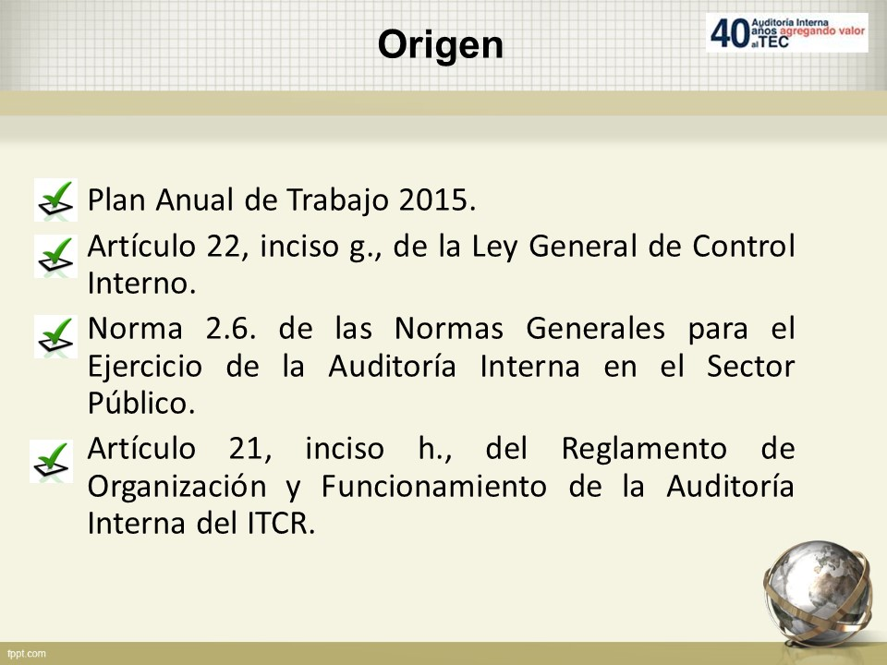

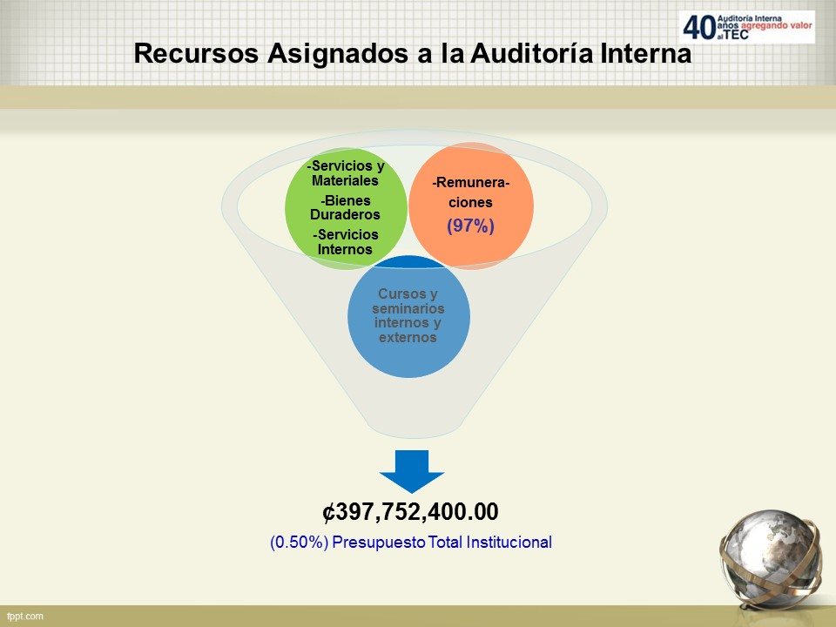

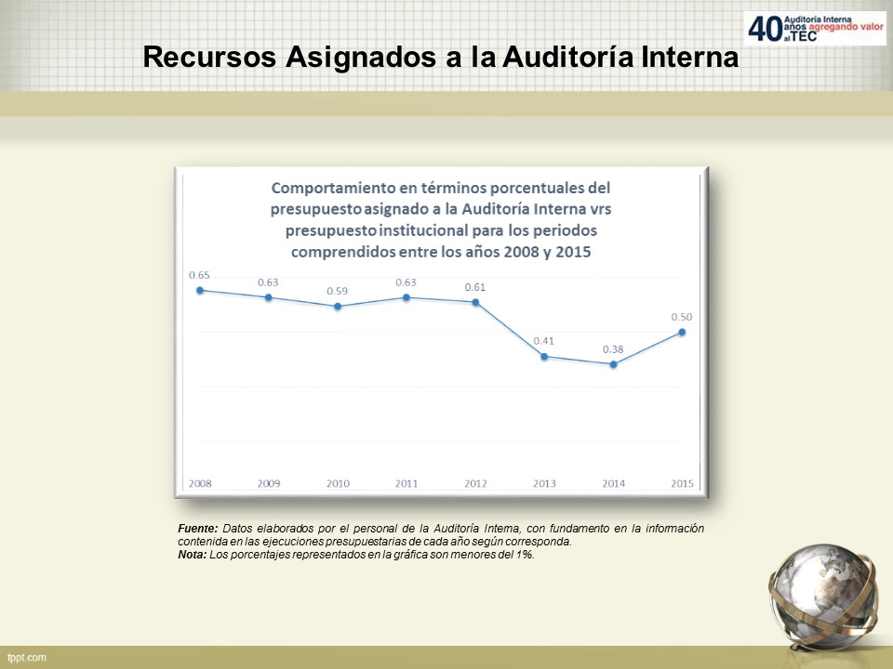

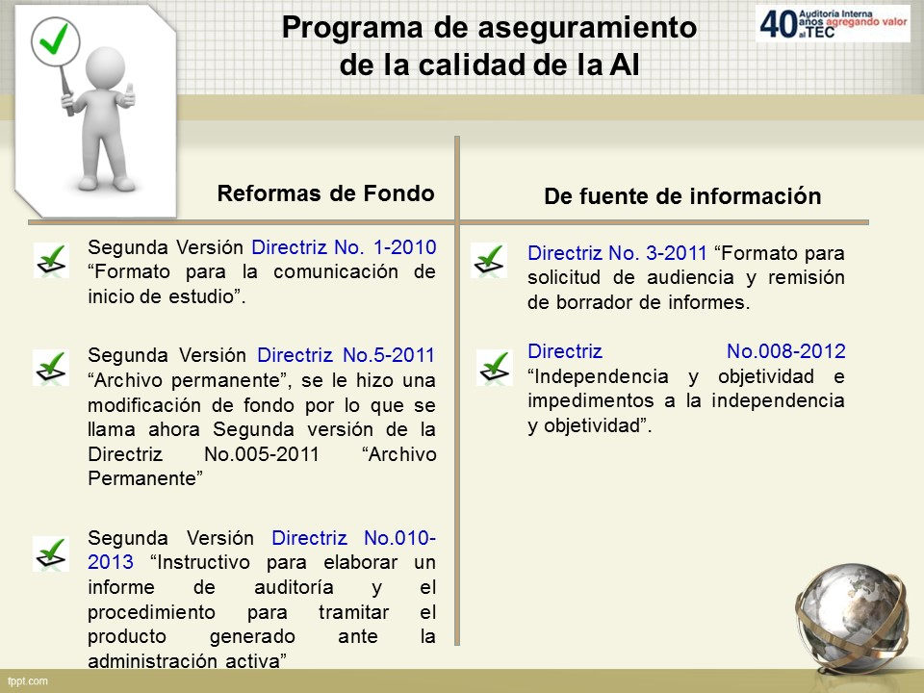

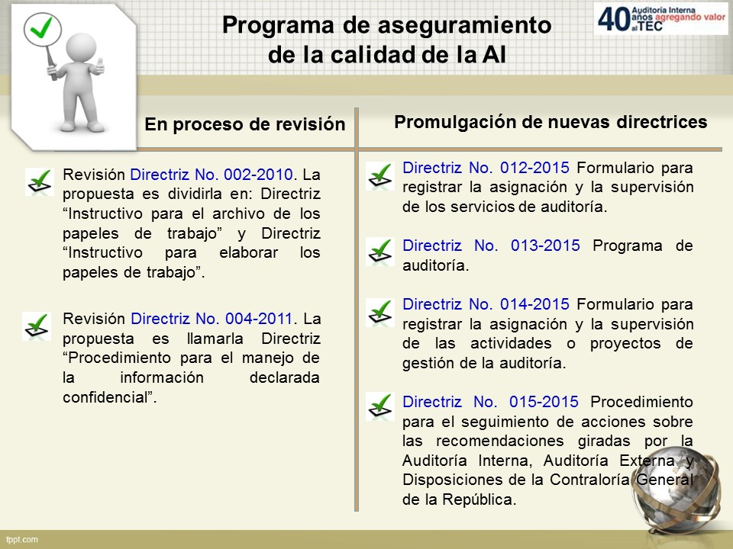

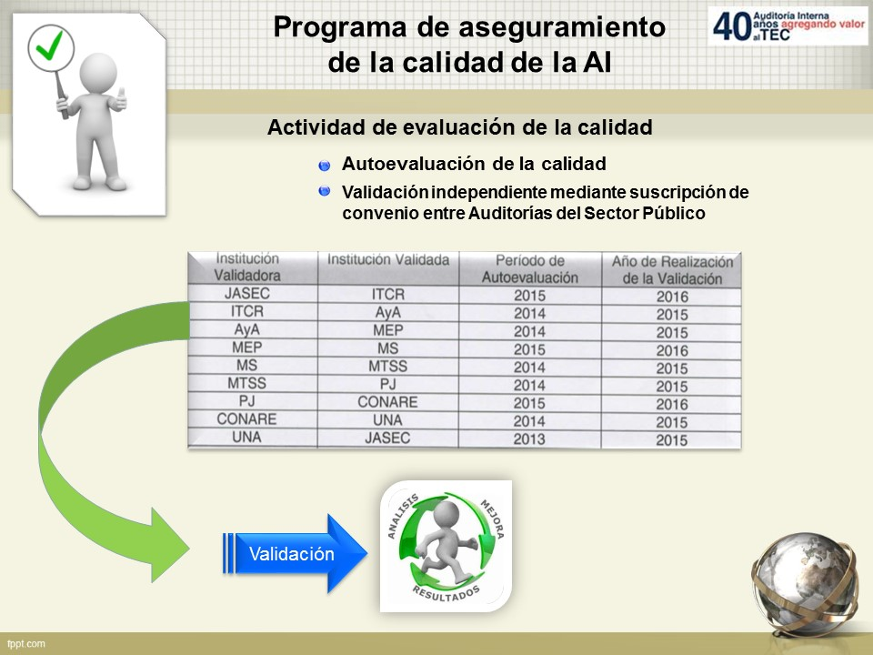

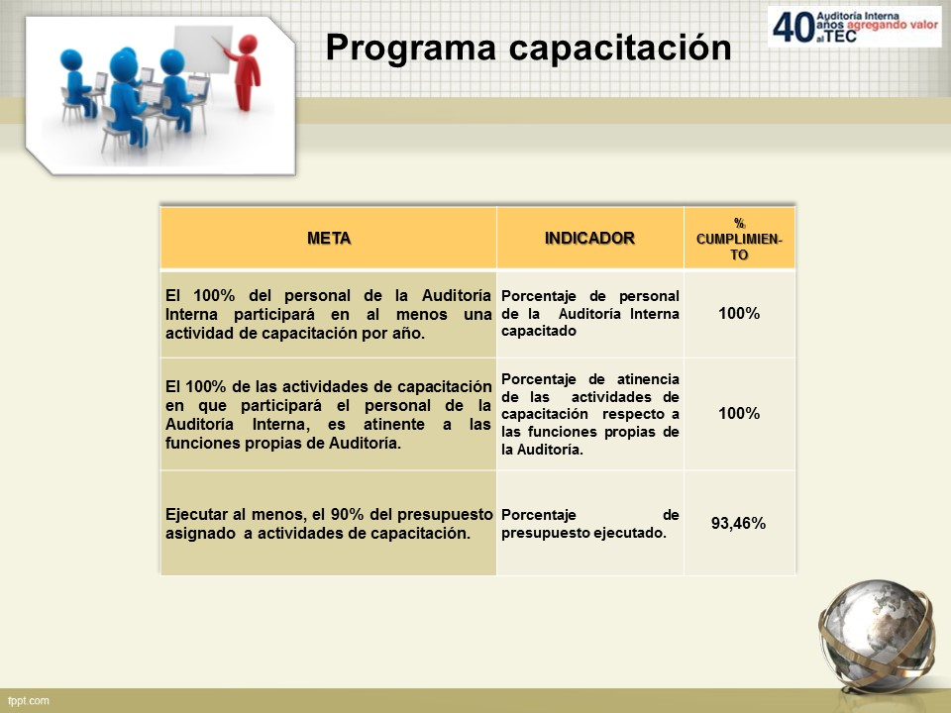

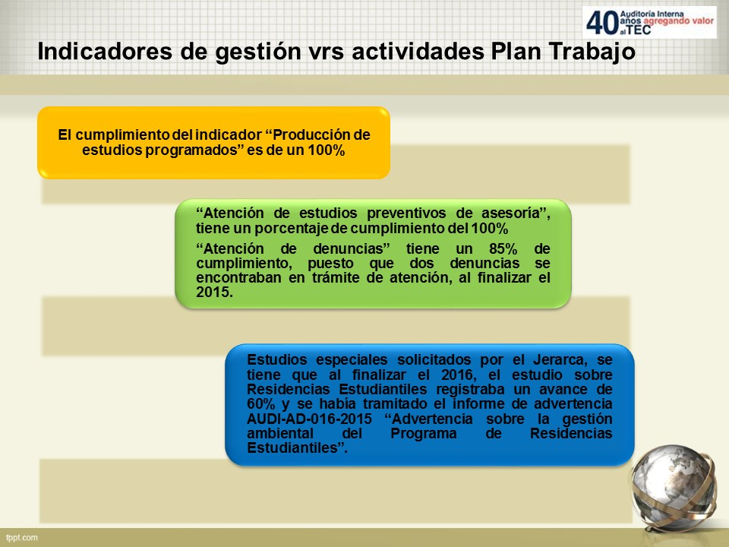

NOTA: El señor Julio Calvo interrumpe la presentación del señor Isidro Álvarez para referirse al permiso que le está solicitando el señor Bernal Martínez, con el fin de poder asistir a la Asamblea de AFITEC, desea señalar de forma transparente que el señor Bernal Martínez le solicitó permiso para retirarse, y desea manifestar que le preocupa si se pone en riesgo los temas de este Consejo Institucional con respecto a una eventual negociación sindicar, desconoce si esto pudiera ser un conflicto de intereses como concejal, pero desea dejar clara esta inquietud.
El señor Bernal Martínez dice que él no participa a nombre del Consejo Institucional, sino como funcionario de esta institución, siempre ha participado y además lleva una posición conciliadora y eso más bien contribuye y le parece que es muy importante para los concejales estar informados para tener un criterio y vertir opinión, no ve conflicto de intereses y le gustaría saber si existe algún impedimento de asistir a la Asamblea.
El señor Isidro Álvarez señala que en el ejercicio del derecho de libre asociación, el señor Bernal Martínez está asociado y desde ese punto de vista está en su derecho, prevalece el derecho constitucional de libre asociación; pero hay que ubicarse porque no es lo mismo ejercer ese derecho como docente que ser autoridades institucionales, él nunca se ha afiliado al Sindicato por la posición. Cita como ejemplo a la Universidad Nacional, en donde hay dos reglamentos y sacan a las autoridades de las negociaciones colectivas, hacen la distinción entre autoridades y funcionarios; al señor Bernal Martínez no se le puede negar la posibilidad de asistir a las asambleas, pero ante la observación del señor Julio Calvo, valdría la pena plantear una consulta a la Oficina de Asesoría Legal, para tenerlo claro.
El señor Julio Calvo señala que no desea polemizar, lo hace con mucho respecto a las autoridades del Consejo Institucional, ya que esto puede derivar en muchas cosas, no sabe cómo va a seguir el proceso y qué tipo de antecedentes traerá pero él llega hasta aquí con su comentario.
El señor Alexander Valerín dice que él pertenece a la AFITEC y asiste a las asambleas, recuerda que trabaja medio tiempo acá y medio tiempo en otro departamento, cita que hoy sacarán un pronunciamiento sobre la Convención Colectiva y él se abstendrá, ellos muchas veces van a informarse y a calmar los ánimos, a él también le hubiera gustado asistir hoy a la Asamblea.
El señor Jorge Chaves dice que él también es afiliado a la AFITEC y en algunas ocasiones ha asistido, en una ocasión había un tema complicado en el tema de las plazas y fue como concejal para aclarar algunos asuntos sobre su rol de afiliado, no como representante del Consejo Institucional, como concejales deben meditar y valorar si se abstienen de participar por si hubiera algún aparente conflicto de intereses.
El señor Tomás Guzmán agrega que todos están inscritos en asociaciones, están en una universidad y piensa que todos tienen derecho de asistir y estar informados de lo que ocurre dentro de la institución, cree que el señor Bernal Martínez tiene un 50% en la Escuela y puede participar con todo su derecho como profesor y en representación de su Escuela.
El señor Isidro Álvarez reitera que la Universidad de Costa Rica lo resolvió separándolos de estas asociaciones.
El señor Julio Calvo dice que deben ser conscientes de que este tema externamente podría aumentar los riesgos.
El señor William Buckley cree que aún con el 100% no deja de ser funcionario, a no ser que exista alguna norma que lo prohíba, existe el derecho de libre asociación y de participar.
El señor Julio Calvo explica que el problema es que si participa en una actividad que le provee beneficios siendo autoridad, considera que ahí sí hay problemas. Insiste en que no quiere entrar en detalles, se debe tener conciencia porque hay externos vigilando.
El señor Alexander Valerín dice que cuando vino un experto a darles un curso de deontología, les dijo que no hay conflicto de intereses si el Consejo Institucional aprueba los aumentos de salario y los presupuestos, porque el salario no es particular, sino es para toda la institución.
El señor Julio Calvo considera que esa área gris no está bien delimitada
El señor William Buckley añade que no hay ninguna inhibición, pero desde el punto de vista de conveniencia se debe analizar, se pregunta ¿Qué pasa si en la Asamblea sale una opción de censura al señor Rector o al Consejo Institucional? ¿En qué predicado se ponen?
El señor Julio Calvo exterioriza que espera que no lo mal interpreten, el trae el tema para que colectivamente se analice.
La señora María Estrada dice que cada uno analice si podría haber un interés más allá, en temas laborales no se pueden meter como concejales y hacer la aclaración que están ahí en su condición de funcionarios, deben medir esa participación en el accionar del proceso que se está dando.
NOTA: El señor Bernal Martínez se retira de la Sesión, a las 9:50 a.m.
El señor Jorge Carmona añade que con el ánimo de reflexión, no ve impedimento, más bien es a nivel de comportamiento ético, cree que todos tienen claridad que son representantes y como dice la señora María Estrada, hay que ver el involucramiento que podrían tener; en otro sentido cree que no debió de abrirse el espacio en medio de la presentación del Informe, sí hay una preocupación, hay que generar un espacio para actuar para no sobrepasar ni incomodar a los miembros del Consejo.
El señor Julio Calvo dice que el señor Bernal Martínez le pidió el permiso dentro de la Sesión y quiso ser transparente con él para expresar la inquietud ante él, de que un concejal participe en una asamblea sindical.
El señor Isidro Álvarez continúa con la presentación.

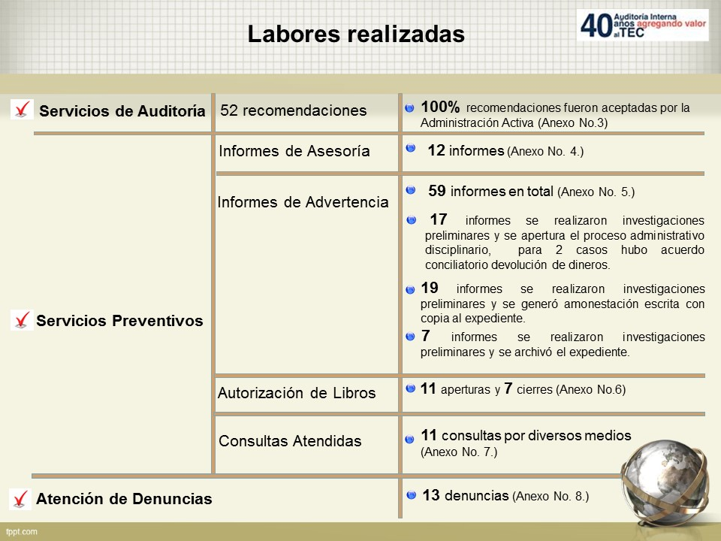

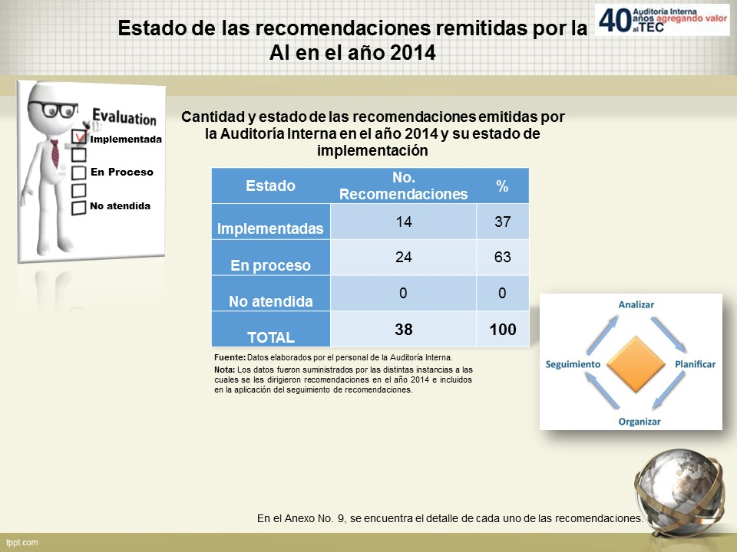

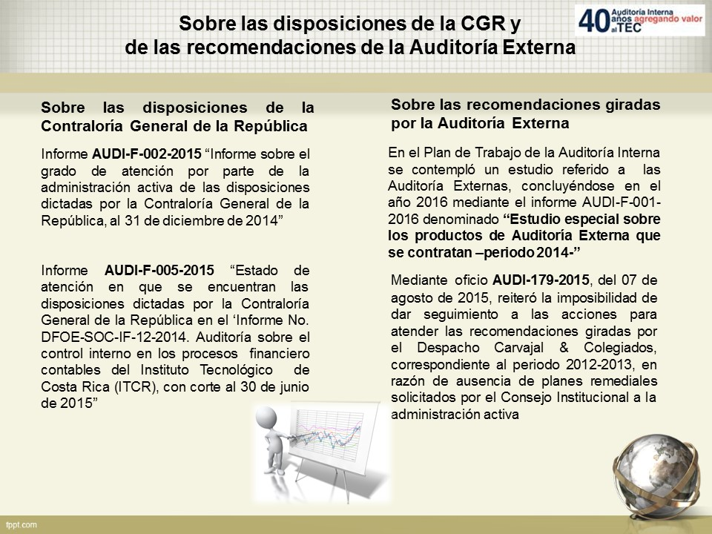

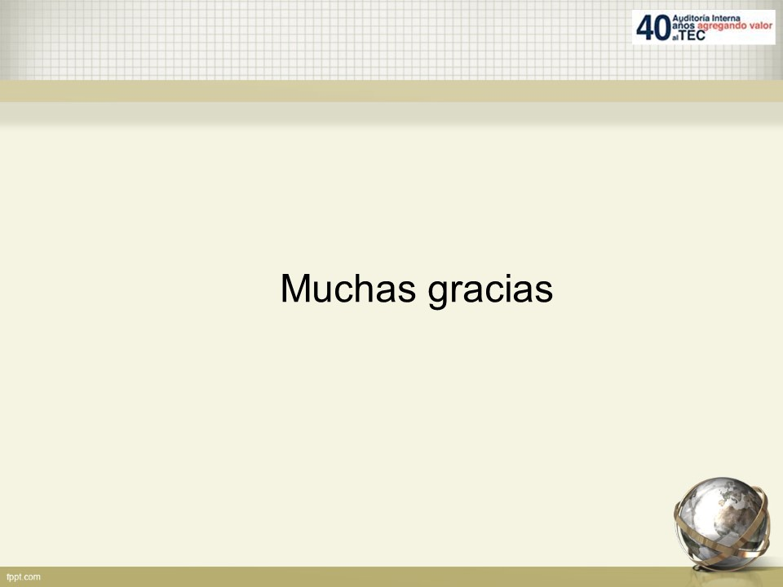
El señor Alexander Valerín interviene para referirse a las auditorías de gestión, él ha insistido en la necesidad de presupuesto para traer a alguien a gestionar por contratación externa, que aporten un mejor accionar desde el Consejo Institucional.
El señor Isidro Álvarez da las gracias por la observación y dice que efectivamente la Auditoría puede gestionar para que el alcance sea el más apropiado y respondiendo a la inquietud que tenía el señor Alexander Valerín, explica que existe la posibilidad de incorporar a los especialistas en los temas internos y externos que la Auditoría esté evaluando, según el plan de trabajo que tienen, todavía no existe la necesidad de contratar profesionales externos; sin embargo, a veces se siente la limitación porque los profesionales de la Auditoría Interna, no pueden conocer sobre todos los temas de investigación.
El señor Alexander Valerín comenta lo que les pasó con el LAIMI 2 y muchos dijeron que mejor no se metían porque eran compañeros del TEC.
El señor Isidro Álvarez agrega que todas son lecciones aprendidas, en ese caso la situación fue muy triste, la Auditoría tuvo que ir a la Contraloría General de la República a solicitar expertos en la materia.
El señor Carlos Roberto Acuña pregunta por las evaluaciones en aspectos ambientales.
El señor Isidro Álvarez responde que estos temas el TEC tiene un regente ambiental que hace las recomendaciones técnicas para corregir el problema.
El señor William Buckley cree que la Auditoría no debe abarcar todo, solo en casos excepcionales, por la misma confidencialidad que debe de existir en cada denuncia.
El señor Isidro Álvarez responde que la normativa se los permite, se firma un convenio de compromiso de confidenciales.
El señor Alexander Valerín señala que las auditorías de una universidad tienen muchas áreas en el actuar, es difícil especializarse en todas las áreas.
El señor Jorge Carmona agrega que tal vez es importante en el quehacer incorporar a través de la generación de modelos de gestión, algo que permita hacer una valoración y evaluación con el sentido de mejora continua.
El señor Isidro Álvarez acota que se lleva las inquietudes para valorar y hacer el balance de los pro y los contra de este esquema.
El señor Alexander Valerín consulta que cuándo se hace una recomendación de una persona y esta es traslada, ¿quién es el responsable?
El señor Isidro Álvarez responde que la persona o dependencia a la cual fue trasladada.
El señor Alexander Valerín pregunta y qué pasa si esa oficina no cumple.
El señor Isidro Álvarez indica que la responsabilidad no se puede delegar, se delegan funciones.
El señor Julio Calvo comenta sobre lo de Nanotecnología la administración quiso por muchos días retomar el control, ordenar las cosas pero no contaron con los recursos, hubo reclamos de las escuelas, a lo interno fue difícil resolver el problema; sobre las auditorías de los Consejos de Escuela, para la Administración tuvo un precio muy alto, porque hubo que hacer una investigación preliminar a cada profesor denunciado, según la Convención Colectiva, la sanción tiene que ir al expediente por Convención Colectiva, eso generó un costo muy alto a la Vicerrectoría de Docencia, el que queda mal es el vicerrector y no el director, porque se demuestra que el que incumple sus funciones es el director.
El señor Isidro Álvarez señala que se recomendó que cada instancia tenga su reglamento operativo donde se consignen todas estas situaciones.
El señor Jorge Carmona dice que tiene relación con lo dicho antes de generar algún modelo o norma en gestión de escuelas, se pregunta ¿por qué no generar un Reglamento general para fortalecer un modelo de aplicación de normas de gestión para cada actividad?
El señor Alexander Valerín agradece al señor Isidro Álvarez por el formato del Informe de labores de la Auditoría Interna, porque es muy claro. Lo otro es que le preocupa lo de los Centros de Investigación, tema citado por el señor Gerardo Meza en la Asamblea Institucional Representativa y Laboratorios de Biotecnología y le gustaría que se valorara adecuadamente ese laboratorio, porque hay que sacarle provecho y también recursos, pues hay mucho dinero invertido en el mismo.
El señor Jorge Chaves agradece el informe que muestra claramente el buen trabajo que ha hecho la Auditoría Interna y conociendo a la Institución en la parte académica hay mucho que trabajar, en la Auditoría se toca la carga académica y la preocupación y el gran reto que se debe de tener, es cómo adelantarse a eso y ver cómo enfocar esos esfuerzos.
El señor Carlos Roberto Acuña dice que siempre que llega a la oficina de la Auditoría hay una gran disposición, pero le preocupa la cantidad de edificios que se están construyendo, porque esto va en proporción, si se crece en edificios, la Auditoría debe crecer en espacio y también en personal. Pregunta ¿cómo está eso?
El señor Isidro Álvarez responde que le envió un correo al señor Humberto Villalta y al señor Julio Calvo, planteando la necesidad de un edificio, le parece que la propuesta fue presentada por los encargados a la Comisión de Planificación y Administración. En este momento le proponen un traslado temporal por un año y medio, para la Oficinas de Ingeniería y gustosos aceptaron por los próximos dos años, mientras se construye el nuevo edificio. Le preocupa la propuesta porque nota que incluyen al Centro de Vinculación y eso resta espacio.
El señor Alexander Valerín acota que vieron la propuesta y falta conversación con la Oficina de Ingeniería.
El señor Julio Calvo señala que es un borrador y eso está ajustado al presupuesto que hay.
El señor Isidro Álvarez agradece el espacio brindado para la presentación del Informe.
ASUNTOS VARIOS
ARTÍCULO 12. Resolución de conflictos para resolver diferencias con jefaturas
El señor Carlos Roberto Acuña externa su preocupación de las diferencias con jefaturas. Se podría interpretar como acoso laboral y si hay una demanda la termina pagando el TEC, se pregunta si como jefe presiona a equis persona y esta demanda y al final termina recibiendo una cantidad de dinero y el que acosa no paga nada, deberían de tener una acción preventiva, si hubiera una oficina de resolución de conflicto, se podría preveer.
El señor Julio Calvo responde que entiende que se está conformando un equipo de Negociación de Conflictos, atendida no solo por la Asesoría Legal, sino también por otras personas.

El señor Isidro Álvarez agrega que le preocupa la diferencia entre acoso laboral y acoso sexual, tuvieron una reunión con la señora Ana Rosa Ruíz sobre estos temas para aclarar dudas, la Auditoría Interna investiga qué avance hay en la Institución.
ARTÍCULO 13. Celebración de los 40 años de funcionar la Oficina de Auditoría Interna
El señor Isidro Álvarez informa que la Auditoría Interna cumple 40 años de funcionar y han incorporado en el presupuesto una pequeña suma para llevar a cabo un acto protocolario formal para rescatar las funciones de la Auditoría Interna.
Consideran invitar a señora Zarela Villanueva para que brinde una charla del tema del bloque de legalidad en la gestión pública y del tema de información y comunicación confiable y oportuna. También se ha pensado en invitar al señor Sergio Alfaro, Ministro de la Presidencia y a la señora Martha Coto, para abordar el tema de protección el patrimonio, sería una mesa redonda de muy alto nivel. Estas actividades se llevarán a cabo el 1 de setiembre de 2016, solicita el apoyo de los miembros del Consejo Institucional, en todas estas actividades.
El señor Alexander Valerín consulta ¿por qué no la plantean como parte de la sesión de este Consejo?
El señor Isidro Álvarez responde que la están planteando más abierta para hacerla en el Auditorio del Edificio de Aulas.
ARTÍCULO 14. Compra de kitt para mejorar proyecciones en el Centro de las Artes
El señor Alexander Valerín explica que durante ya varios años en la presentación del Informe de Fiscalización de las Políticas Generales por parte del Consejo Institucional en la AIR, han notado el problema que se presenta para que el orador pueda controlar la presentación que se va realizando a la colectividad presente en el Auditorio, ya que el orador depende de que alguien en la cabina principal le esté pasando las filminas y en muchas ocasiones esto se presta para que el orador esté hablando de un tema que no es el que se está presentando en la pantalla.
Esto es un problema tecnológico que se puede resolver haciendo una inversión relativamente baja, que permita llevar la señal al proyectar desde la computadora del orador hasta la cabina principal, donde se pueda conectar a los equipos que envían la señal al proyector principal; de esta manera se garantiza que el orador puede controlar que lo que está presentando en ese momento vaya acorde con lo que está hablando.
Debido a lo esencial de este proceso de control de la presentación en un auditorio del calibre del Centro de las Artes, sugiere que se compre al menos dos equipos para mantener redundancia en caso de que falle alguno de los equipos. Presenta algunos links donde puede encontrar equipos que le permite hacer llegar la señal de la computadora del orador hasta la cabina principal.
ARTÍCULO 15. Invitación al Evento Congreso de Emprendimiento e Innovación Centroamericano
La señorita Rebeca Madriz les invita al Evento “Congreso de Emprendimiento e Innovación Centroamericano”, son 10 talleres diferentes. El viernes 6 de mayo y el sábado 7 de mayo en el Cine Magaly, de 8 a 12 m.d., y en el Parque Nacional de 12:00 md. a 4.00 p.m. tendrán actividades artísticas, además les darán comida a 550 personas.
El señor Julio Calvo felicita a la señorita Rebeca Madriz porque es testigo de cuánto ha trabajado en este proyecto, es mucho el compromiso y el evento es de gran impacto, eso forma líderes y destaca como un movimiento estudiantil puede tener independencia.
ARTÍCULO 16. Plan de acciones que permita tener la demanda de cupos en el ITCR, a mediano y largo plazo
El señor Eddie Gómez se refiere al acuerdo tomado por el Consejo Institucional “Solicitud a la Administración para que implemente un Plan que permite tener la demanda de cupos en el ITCR”. El acuerdo dice que se tiene que presentar el plan de acciones de mediano y largo plazo, solicita enviar nota de recordatorio a la Vicerrectoría de Docencia para que se envíe este informe lo antes posible.
La señorita Rebeca Madriz, piensa que este tema ya la Administración lo ha ido abordando, porque se han estado reuniendo con los representantes de la Federación y han estado trabajando en el tema.
ARTÍCULO 17. Clima laboral en la Institución
El señor Jorge Chaves manifiesta la preocupación de él y de varias personas por el mal ambiente que se ha venido generando en los últimos meses en la Institución, de repente se olvidan cosas básicas fundamentales y lamentablemente hay personas que están atentos en escudriñar qué hacen mal para criticar y esto no es nada sano. Asimismo, felicita y agradece a los compañeros Alexander Valerín y Jorge Carmona, por el trabajo realizado en la presentación del Informe del Consejo Institucional, en la pasada AIR. Felicita también al señor Julio Calvo por el informe que presentó donde se mostró todas las cosas buenas que se han venido haciendo. Reitera que está muy preocupado por el clima laboral, porque son parte de la Institución.
ARTÍCULO 18. Graduación en Sede Regional San Carlos
El señor Carlos Roberto Acuña comenta que le llamó mucho la atención cuando fue a la graduación de San Carlos, de que un grupo de muchachos de seguridad llegaron a entregarle una carta al señor Rector, pudo observar la cara de preocupado del señor Julio Calvo, pero la carta era de felicitación y agradecimiento por el trabajo que se está haciendo en la Sede Regional San Carlos, fue un gesto muy bonito que realmente cuesta realmente verlo.
ARTÍCULO 19. Felicitación a la señora María Estrada por el trabajo realizado desde la Comisión Especial Campus Tecnológico
El señor Jorge Carmona agradece y felicita a la señora María Estrada la presentación de la propuesta de Campus Tecnológicos en la Asamblea de la AIR y por el trabajo realizado como integrante de la Comisión.
También trae a colación lo que establece el Estatuto Orgánico en su Artículo 26, inciso p, que dice que el Rector debe entregar el Informe en el Consejo Institucional, considera importante la entrega del informe antes de que el Consejo Institucional haga el informe para resaltar las mejoras y rescatar la presentación del Informe como lo señala el Estatuto Orgánico.
ARTÍCULO 20. Competencia International Space Apps Challenge
La señora María Estrada informa sobre la actividad Competencia Internacional Space Apps Challenge, organizado por la Escuela de Computación, el pasado fin de semana; informa que se presentó una situación de salud en siete participantes y la forma en que se activaron las respectivas Vicerrectorías para atender el problema fue admirable y contundente. Externa un agradecimiento a la Vicerrectoría de Vida Estudiantil y Servicios Académicos, Vicerrectoría de Docencia y Vicerrectoría de Administración. Menciona que el TEC fue referente para algunas naciones, por lo menos diez los mencionan en el informe final que se está haciendo para la NASA, como parte de algunas mejoras en locaciones para el próximo año, como ejemplo ponen al TEC. La actividad no tuvo que ser cancelada, por el contrario se tuvo un gran apoyo por parte del Ministerio de Ciencia y Tecnología, con observaciones muy positivas, ahora esperan que los participantes que van a la Ronda Final les vaya bien en esa parte. Reitera nuevamente el agradecimiento claro, porque la capacidad que tuvo el TEC para resolver lo que se refiere a los temas de salud fue sorprendente, la Escuela de Química les ayudó con la revisión del agua y la alimentación, para descartar que fuera intoxicación. Parece que al final fue un tema de estrés, ese fue el comentario de los expertos. El apoyo de todos fue muy importante, se entregará el informe a la Institución, al Ministerio de Ciencia y Tecnología, así como a la NASA.
ARTÍCULO 21. Mejoras de comunicación en el TEC
El señor Julio Calvo dice que la Rectoría siempre ha tratado de hacer los comunicados llamando al diálogo; considera que hay que hacer unas mejoras en la parte de comunicación.
Sin más temas que atender y siendo las once horas con cinco minutos, se levanta la Sesión.
BSS/ars

